
COM OBTENEN ELS SEUS NUTRIENTS LES PLANTES ?

ACTIVITAT 1: APRENE’M SOBRE LA NUTRICIÓ DE LES PLANTES

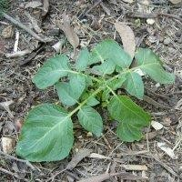
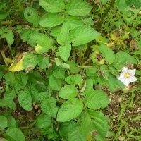
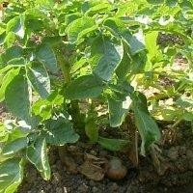
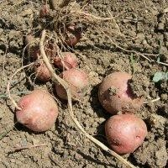
Llegiu el text que segueix i fixeu-vos en la seqüència d'imatges del creixement d'una patatera.
Al principi la planta pesava 25 grams i al cap de 3 mesos ja pesava 1.200 grams. Què ha passat?

1- | 2- | D’on ha sortit tot aquest pes extra?  Les plantes necessiten primeres matèries i energia per poder fabricar els seus nutrients orgànics i formar noves fulles, tiges o créixer.  Com obtenen els seus nutrients les plantes?  Quines substàncies necessita la patatera per fabricar els seus nutrients orgànics?  Intenta contestar aquestes preguntes al gràfic que hi ha a continuació, indicant al costat del dibuix de la patatera, els elements que necessita la planta per créixer. Indica tant els elements que entren a la planta com els que surten.  Escriu també el medi del qual provenen les entrades (sòl, aire), on van a parar les sortides i què és el que es fabrica.
3- | 4-
Mira el vídeo sobre la nutrició de les plantes i la fotosíntesi, que et mostra què està passant a l’interior d’una planta.
https://www.youtube.com/watch?v=npNCzchvXTQ
A continuació, completa el dibuix de la planta, seguint les indicacions següent:
- Fes servir fletxes de color vermell per indicar els elements que entren a la planta. La fletxa ha d’indicar per on entren aquests elements a la planta.
- Fletxes de color blau pels elements que surten (igualment, que les fletxes indiquin per on surten).
- Finalment en color negre els elements que fabrica la planta.
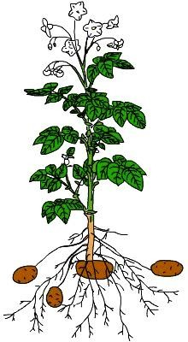

ACTIVITAT 2: TREBALL DINVESTIGACIÓ
Per esbrinar quines substàncies ha agafat del sòl la patatera i en què les ha convertit, aquí teniu un treball d'investigació ja realitzat perquè l’estudieu i en traieu conclusions.
Aquest era l’estat inicial de la planta de patatera i el que pesava cada element:

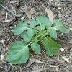 | 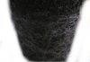 | 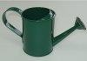
Planta 25g | Terra 6Kg | Aigua 12Kg
3 mesos més tard, l’aigua s’ha anat evaporant (o sigui que ara no n’hi ha) i tenim això:

 | 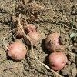
Terra 5Kg i 990g | Planta 1Kg i 200g

Com ho han calculat?
Pesant una planta de patatera jove, pesant també el terra del test (sense aigua) i l’aigua que es va anar afegint per regar la planta. No es va utilitzar més aigua que la inicial.
Es va plantar la patatera al test i la van anar regant amb l’aigua durant tres mesos. Al cap dels tres mesos, es va arrencar la patatera i es va pesar novament la planta i el terra (sense aigua). Tinc algunes preguntes per a tu. Completa les taules següent:

PREGUNTA | RESPOSTA
Per què creus que utilitza un test (una torreta)?
Per què pesa la terra abans i després?
Per què pesa la planta abans i després?
Als 3 mesos la terra ha perdut alguna cosa?
I la planta ha guanyat alguna cosa?
Segons els càlculs, la massa d'aigua que ha utilitzat la patatera per fabricar el material nou, tot i sumar-li les sals minerals, no és suficient. Encara falta la substància que és la que contribueix més a l'augment de la massa de la patatera.

PREGUNTA | RESPOSTA
Quina substància és aquesta?
Quines conclusions treus de l’experiència:

Aquest document prové d’una adaptació dels materials de la web de la Eina Vert de l’Institut Castell d’Estela d’Amer (Girona), i adaptada per Mireia Carbonell
www.xtec.cat/~jvert/p.htm

